Фото-отчёт о развлечении совместно с родителями ко Дню Матери в первой младшей группе «Моя мама - лучшая на свете!»
Фото-отчёт о развлечении совместно с родителями ко Дню Матери в первой младшей группе «Моя мама - лучшая на свете!»

Цель: Развивать у детей интерес к традиции, способствовать созданию тёплых взаимоотношений в семье. Задачи: Воспитывать уважительное отношение к мамам. Способствовать созданию положительных эмоциональных переживаний детей и родителей от совместного празднования мероприятия.
День Матери в России отмечают в последнее воскресенье ноября. Слово "мама", которое ребёнок произносит чаще всего, несёт в себе тепло – тепло материнских рук, материнской души. Слово «мама» — особое слово. Оно рождается вместе с нами и сопровождает нас в зрелые годы. Мама -это человек, с которым малыш тесно связан ещё до своего появления на свет. не меньше это связь и после рождения ребёнка, так как именно мама ухаживает за ним, кормит, воспитывает. Следовательно, возникает своего рода сообщество мама-ребёнок.
Маленькие воспитанники первой младшей группы Глебобского детского сада, принимали участия в изготовлении
Стенгазеты «мама-солнышко мое», мастерили своими руками подарки для самых дорогих людей, которые придут на праздничный вечер.
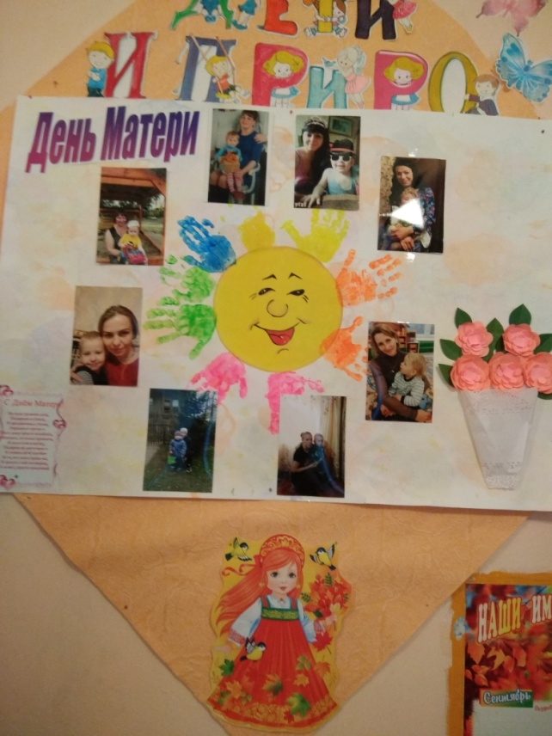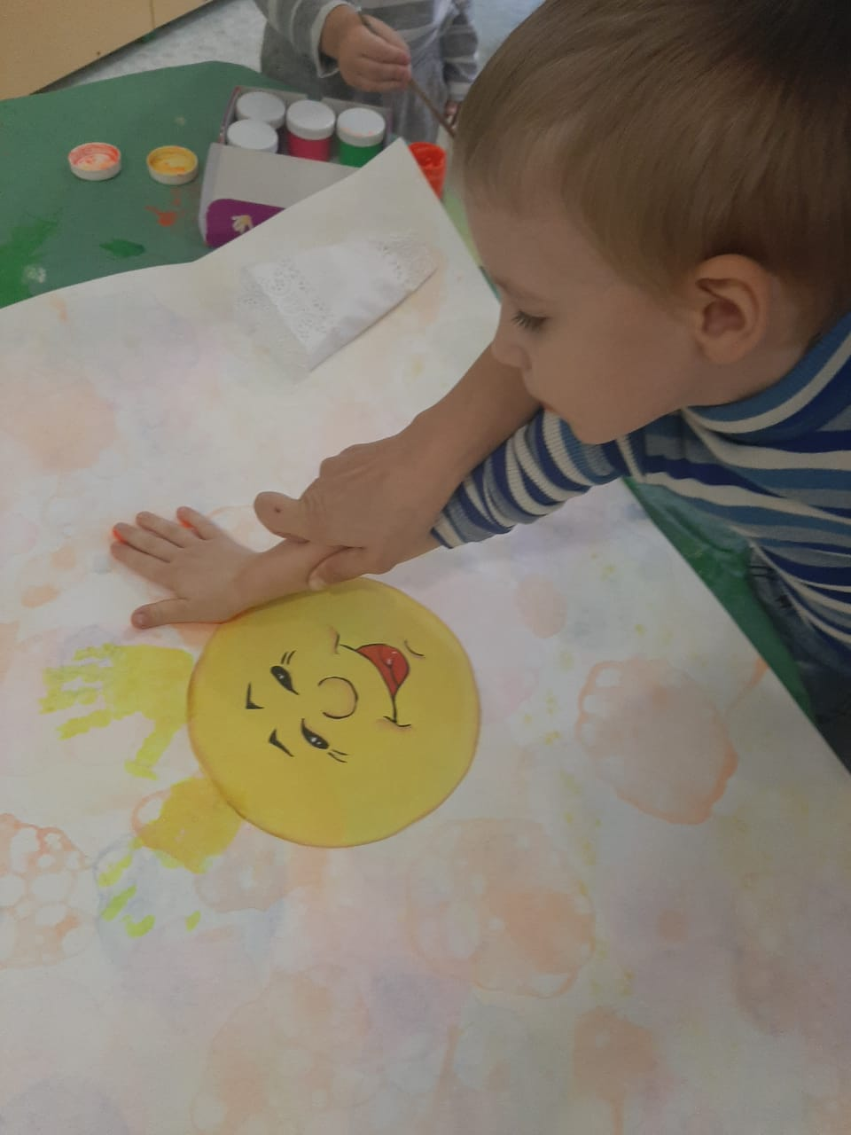

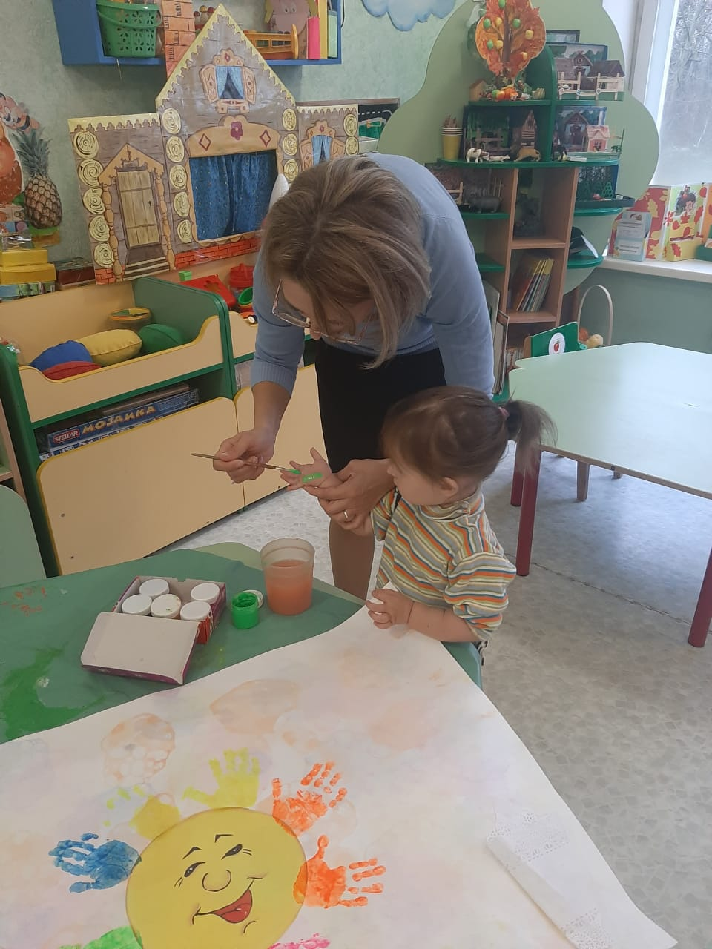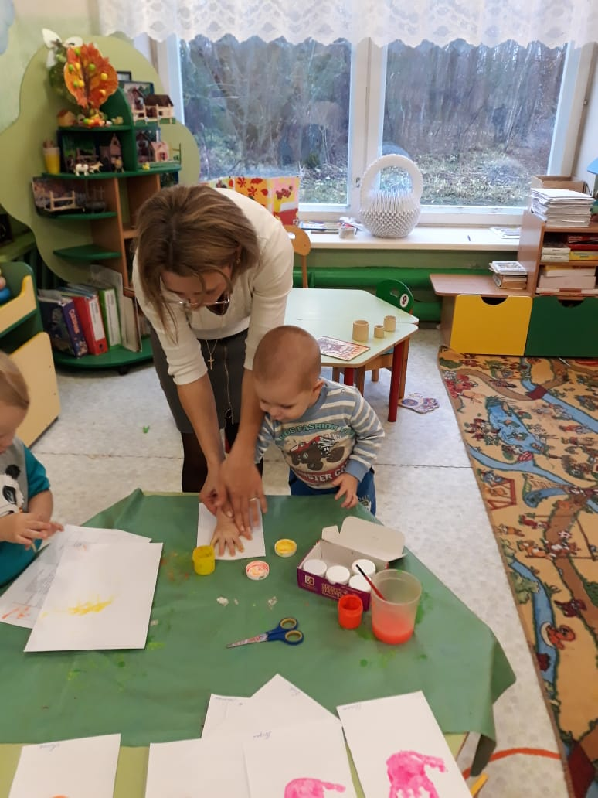

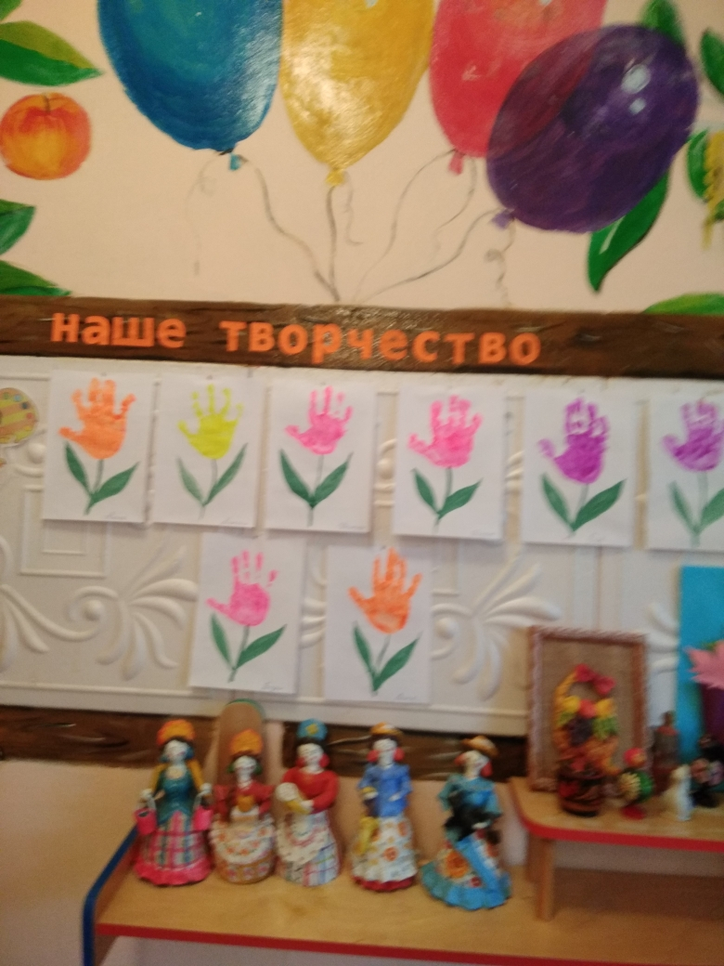

Интересный, весёлый, добрый, тёплый праздник, посвященный Дню Матери, прошел в первой младшей группе «Радуга» 21 ноября 2019 года с песнями. играми и танцами, в окружении самых близких и дорогих наших мам.
Мамы участвовали в конкурсах: «Мамины помощники», «Оденем маму на работу»
Дети играли в игру: «Собери игрушки», дарили мамам открытки. Родители и их дети получили положительный эмоциональный настрой от праздника.

Игра «Здравствуйте!»

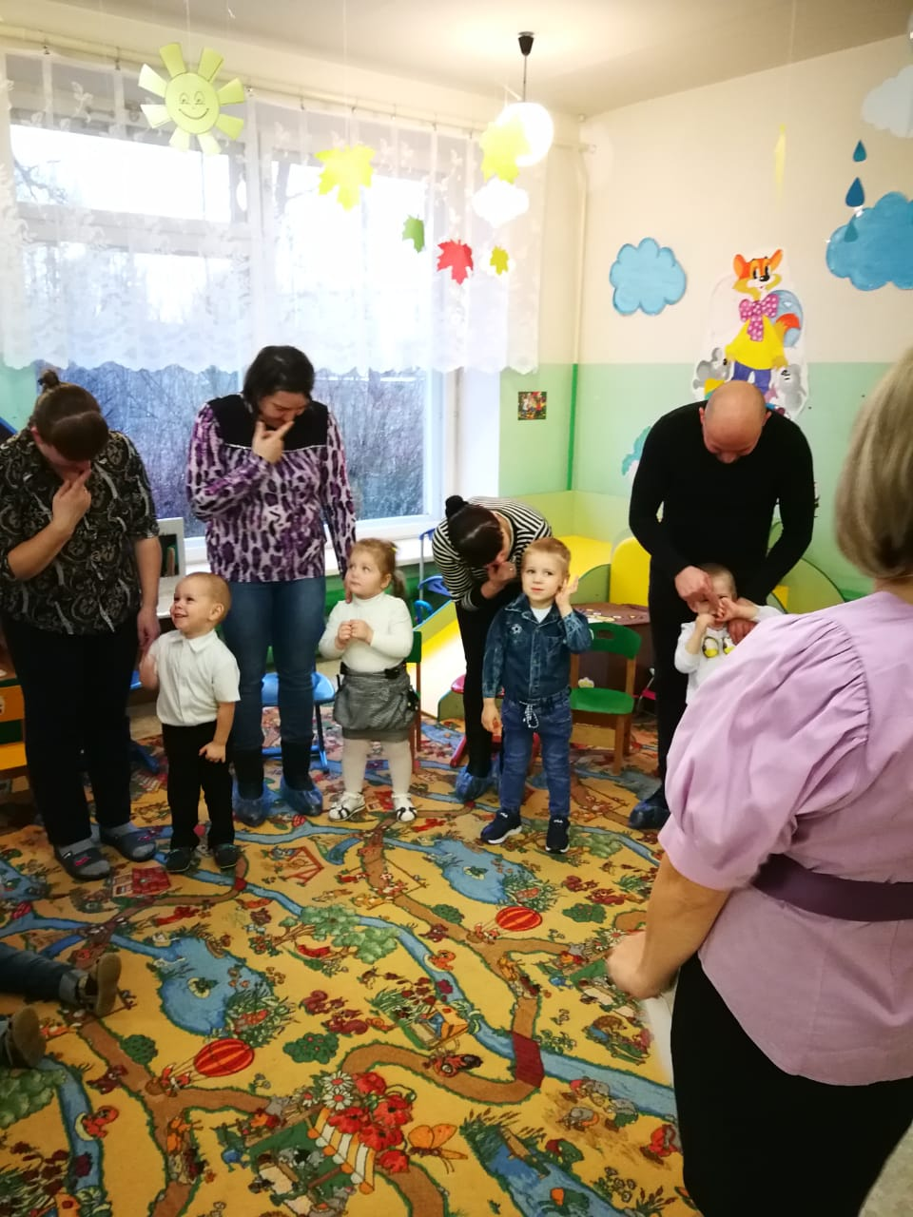

«Мамины помощники»
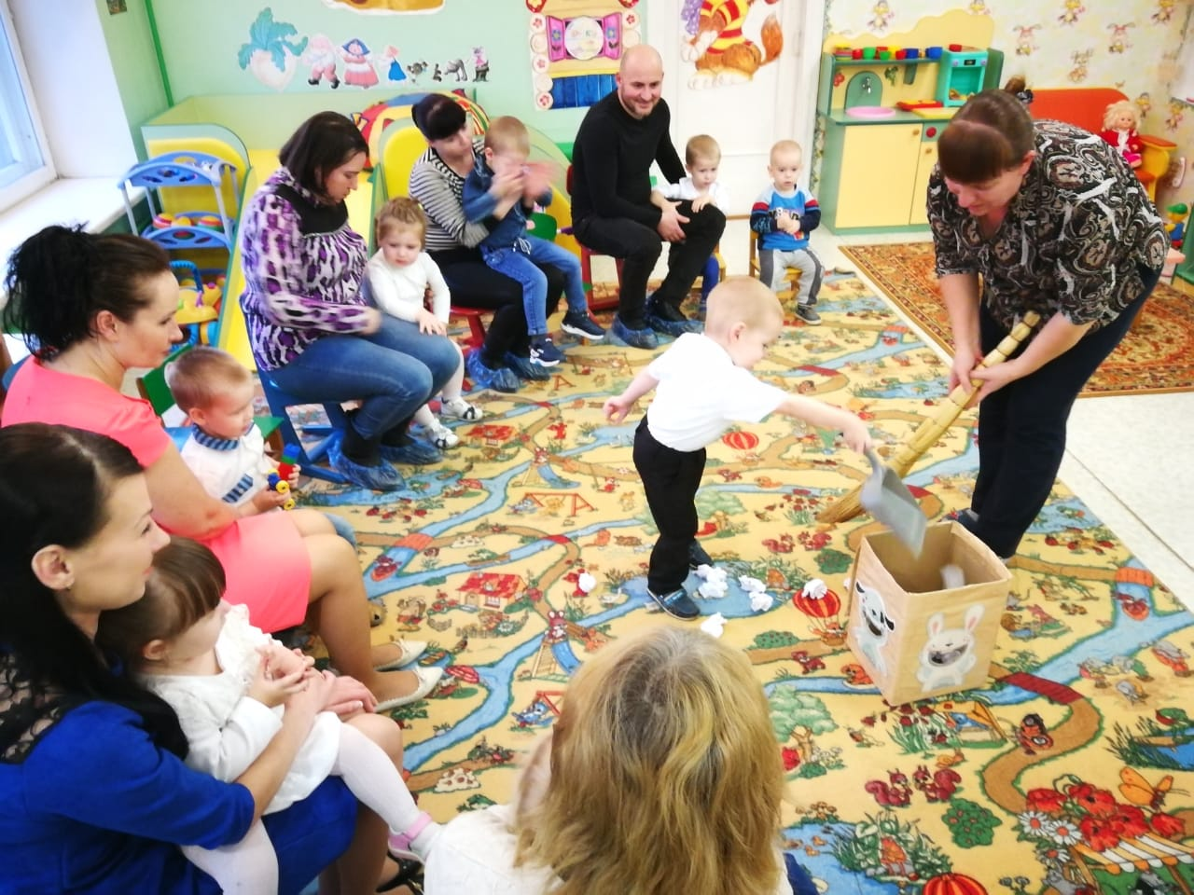

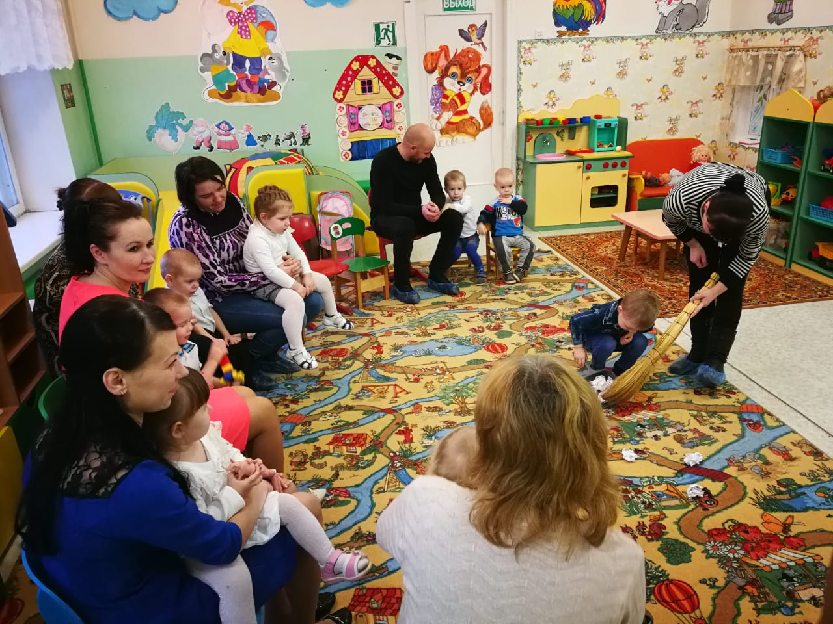

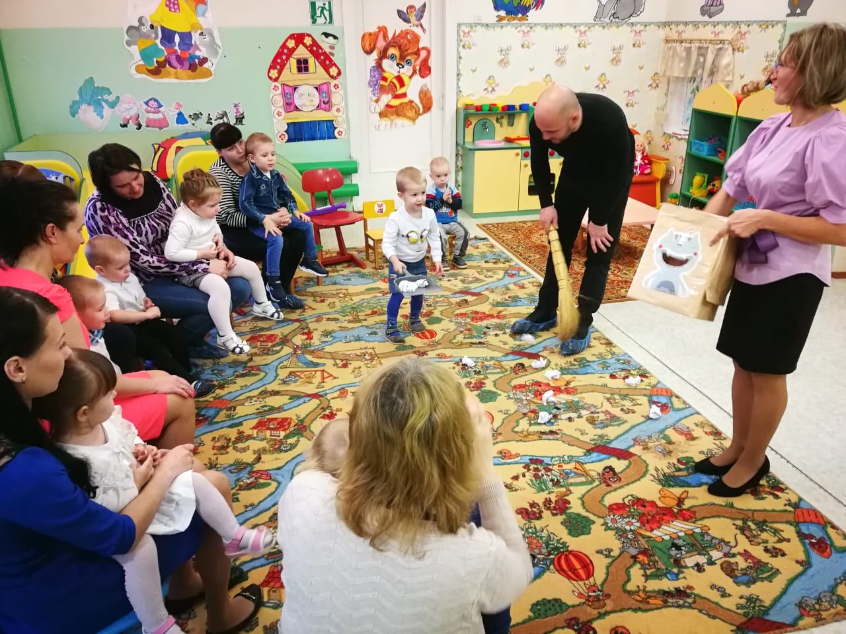

«Оденем маму на работу»

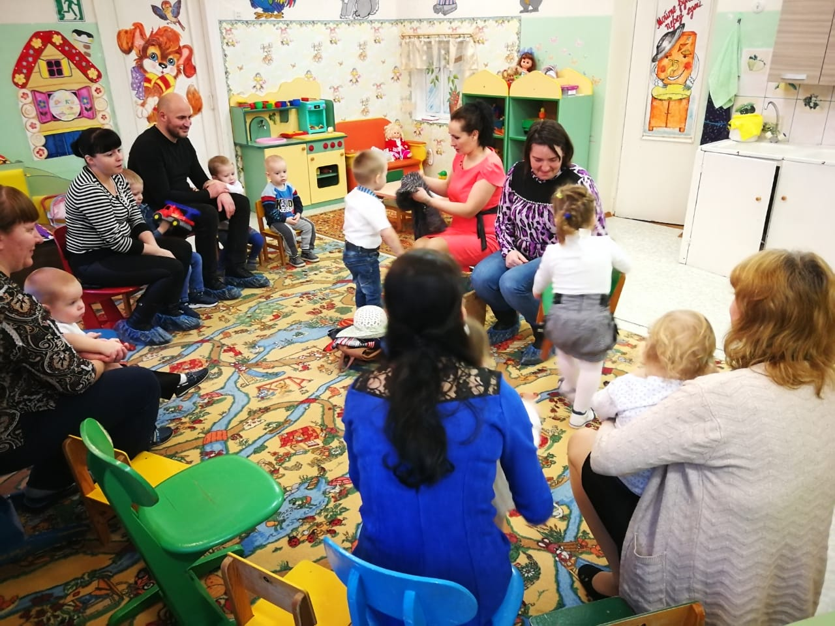

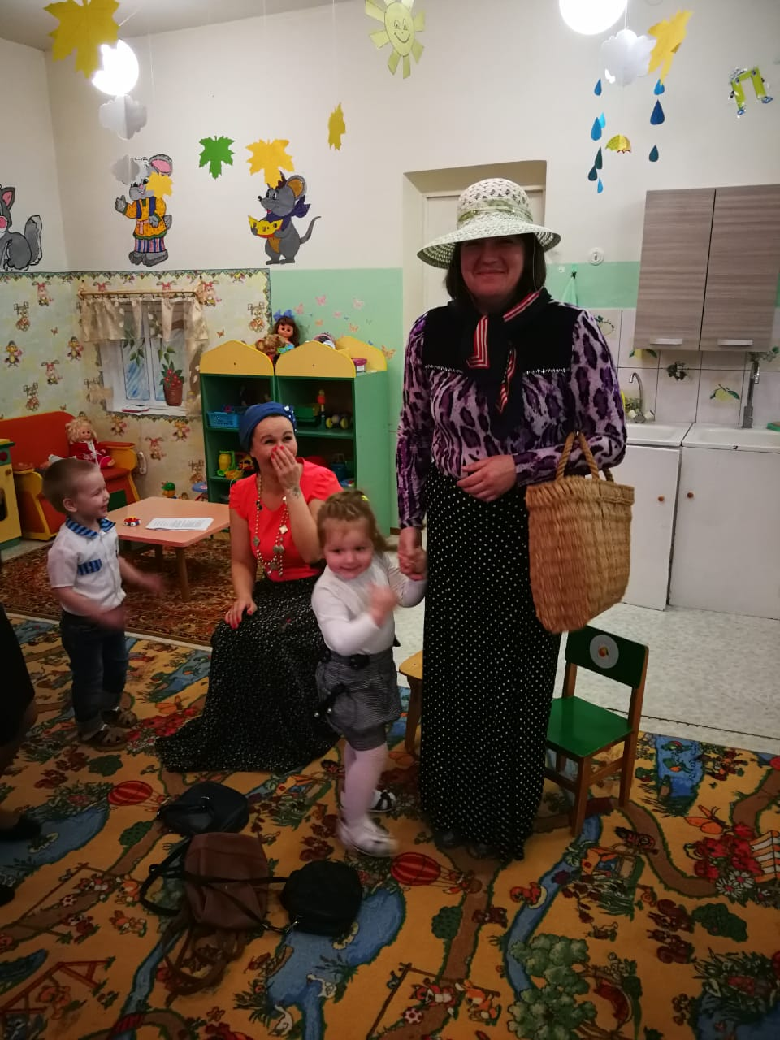

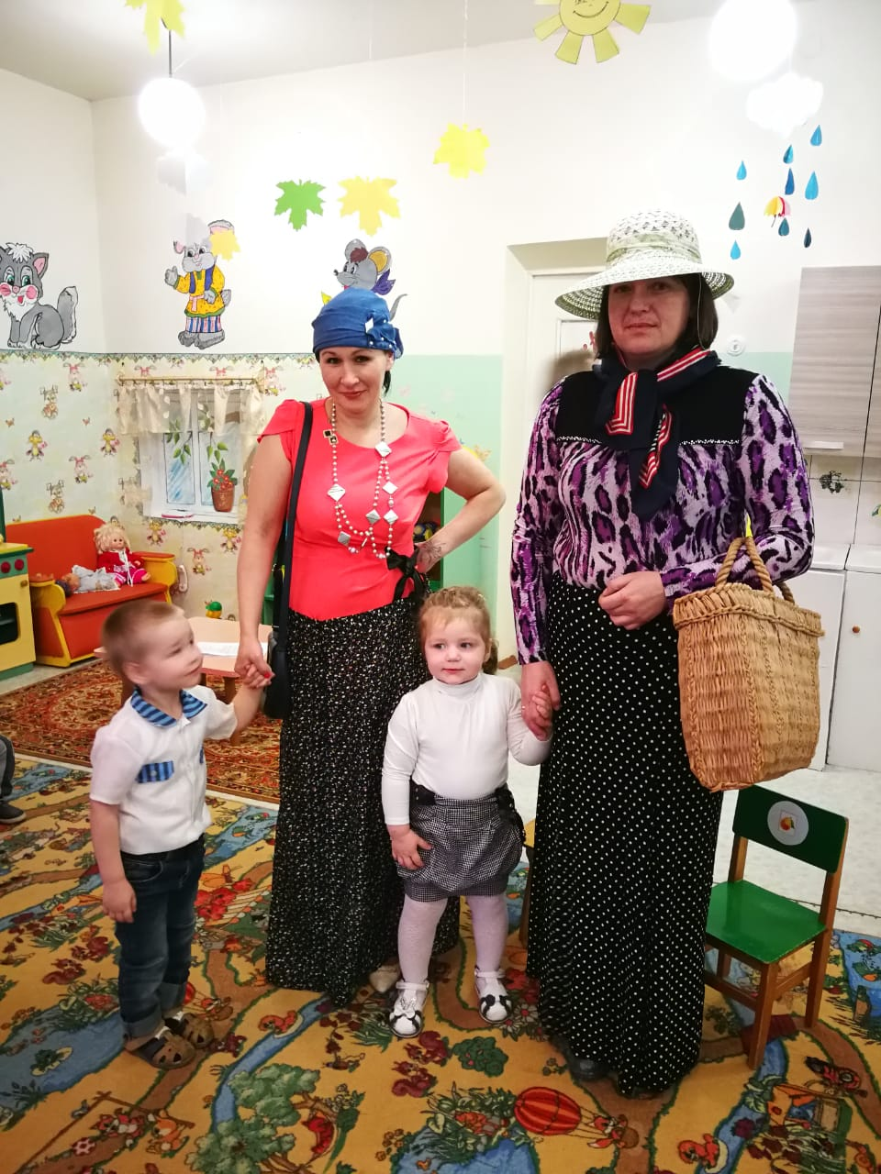

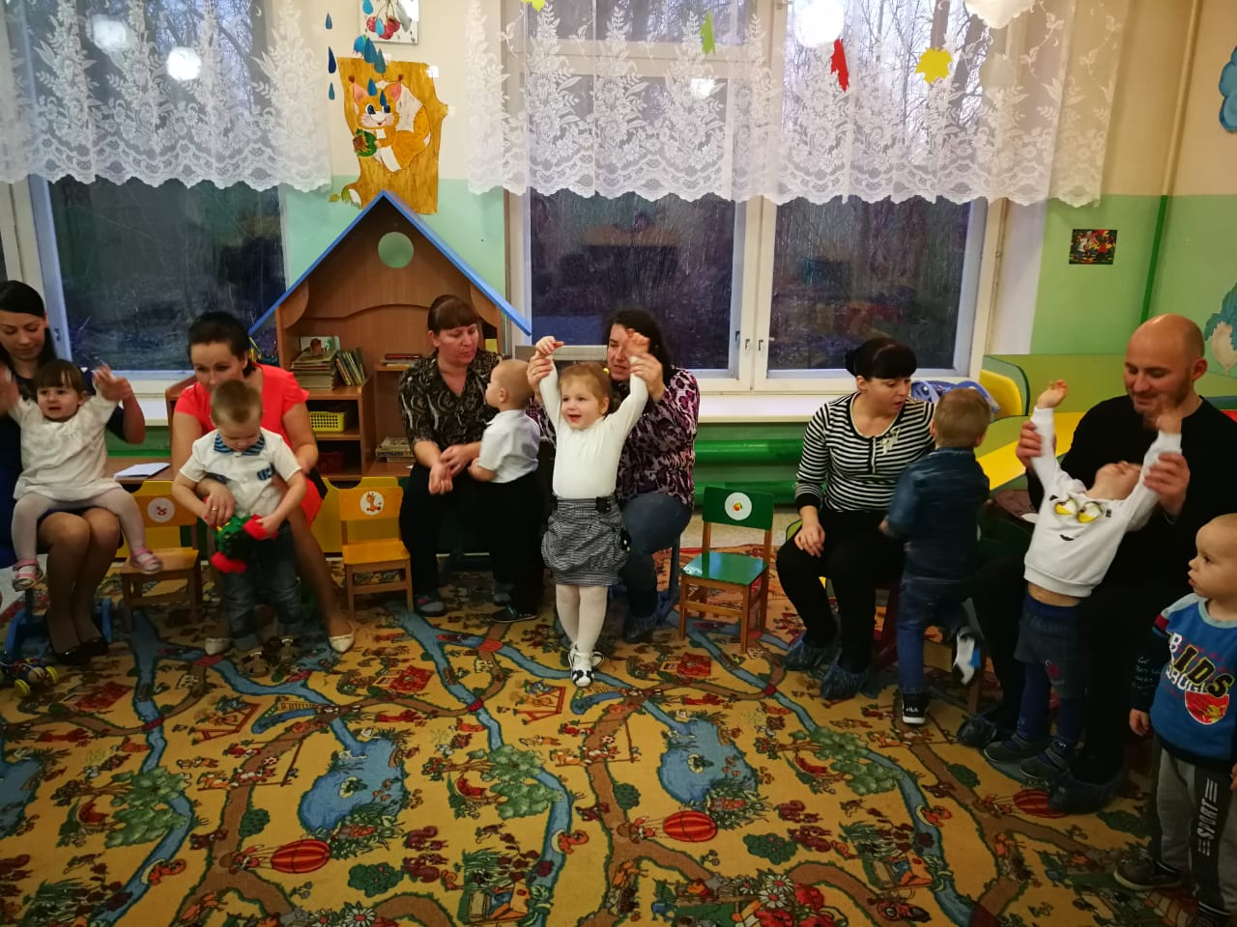

Дети, мамы и воспитатели танцуют «Танец с мамой»
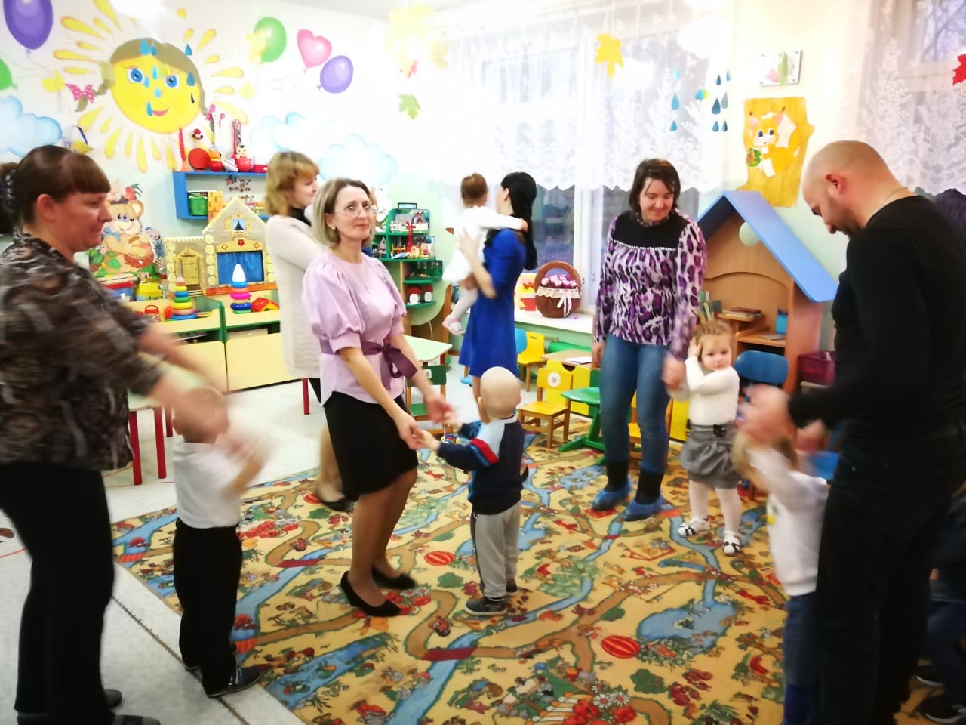

Детки дарили открытки
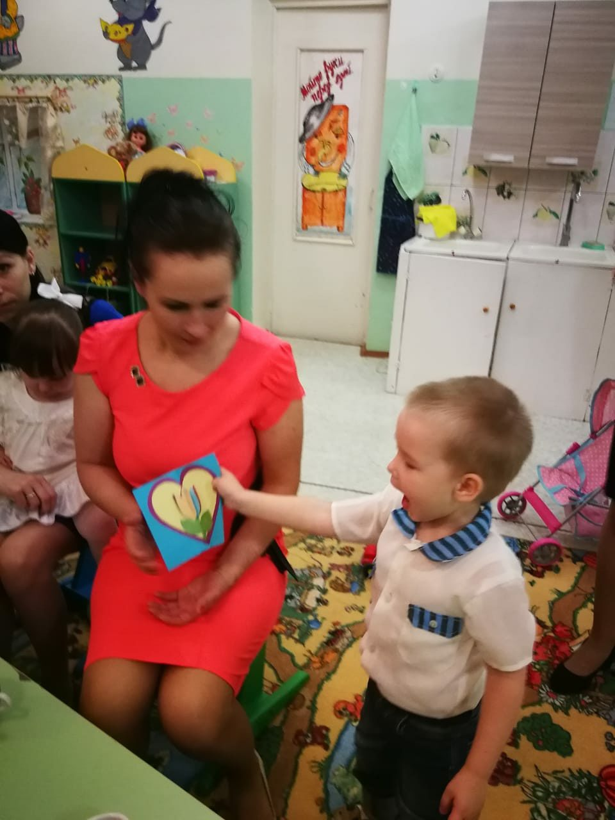

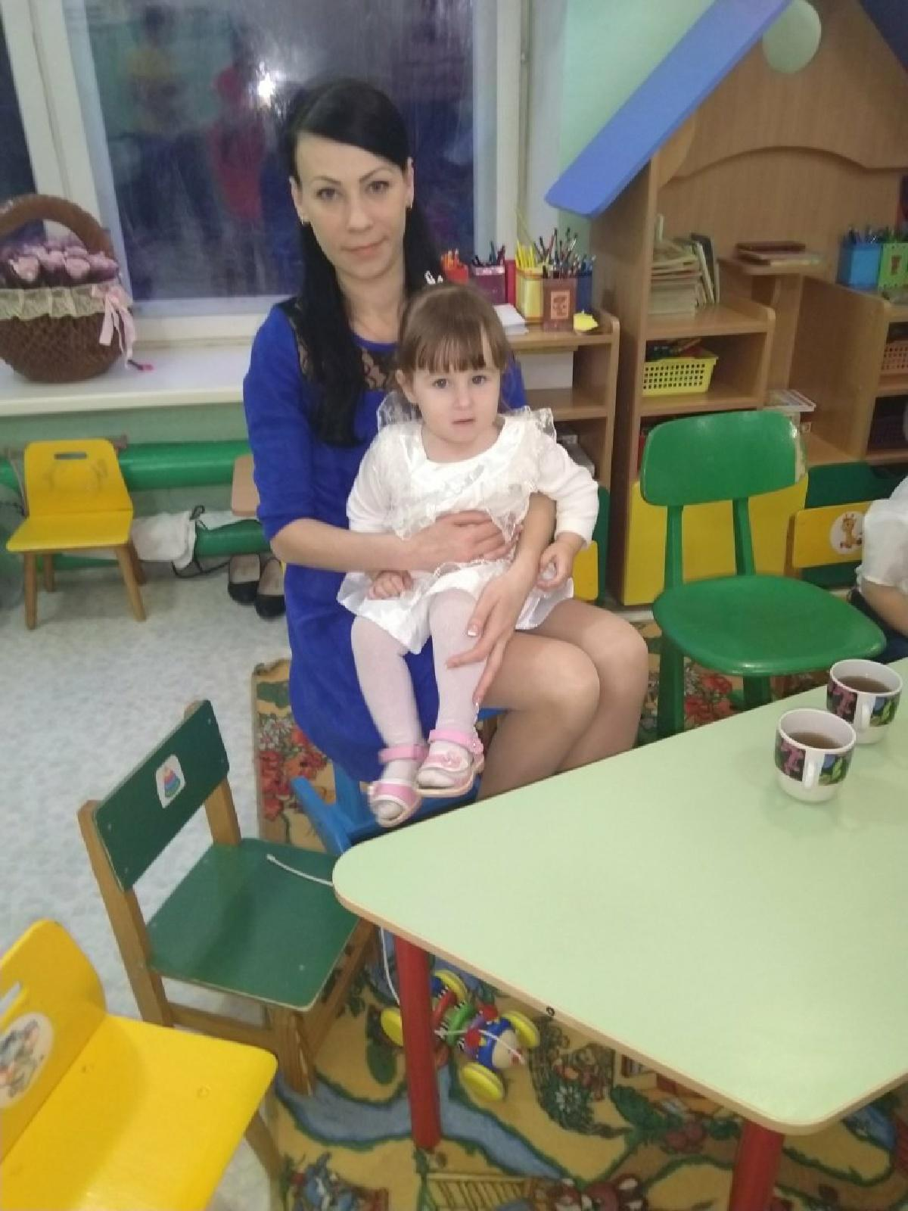

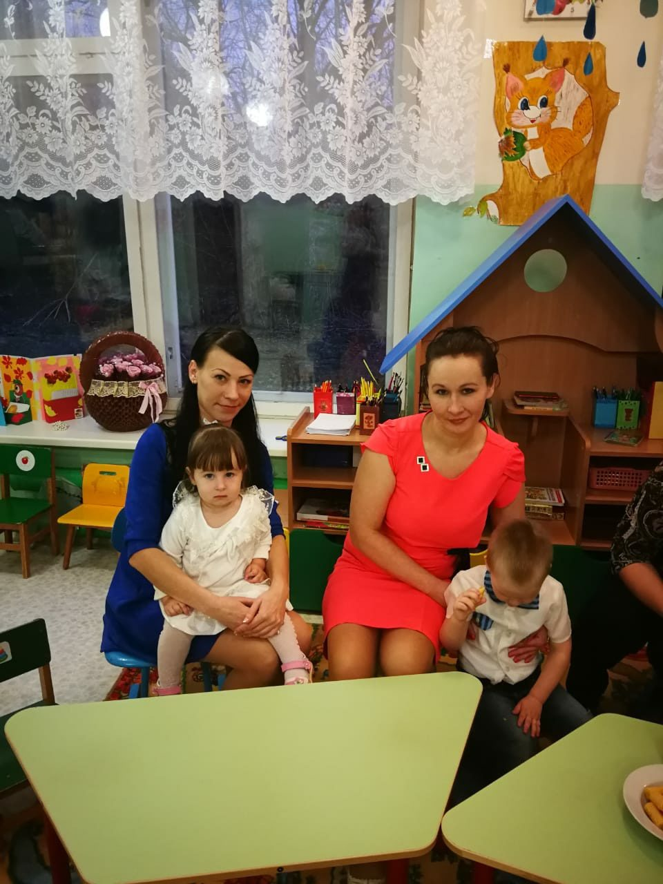
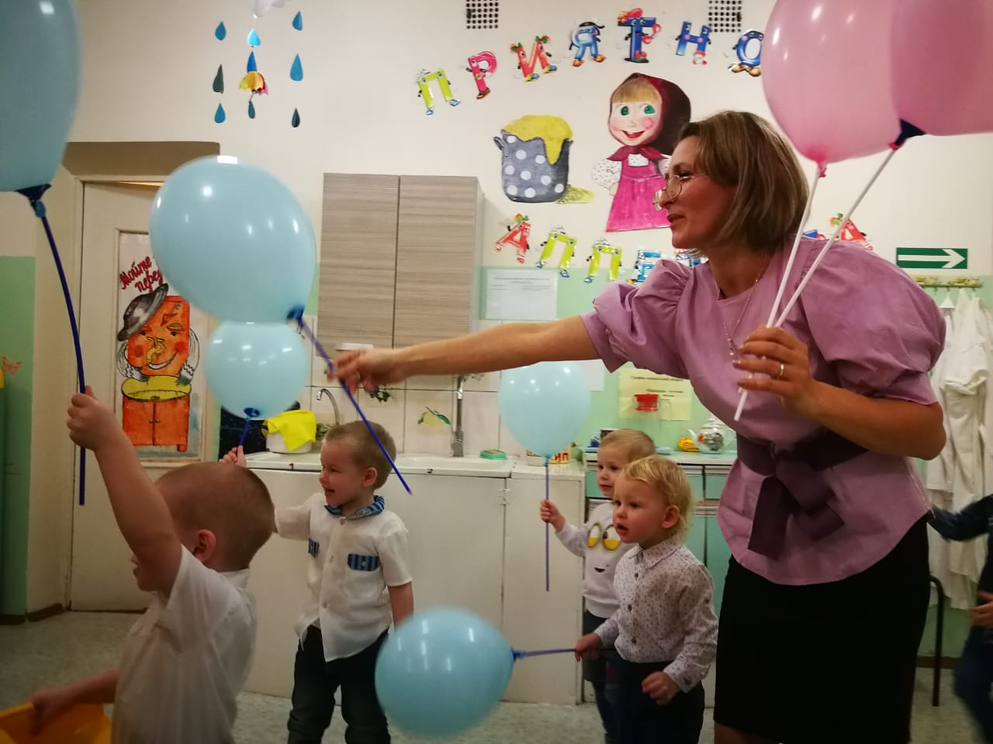

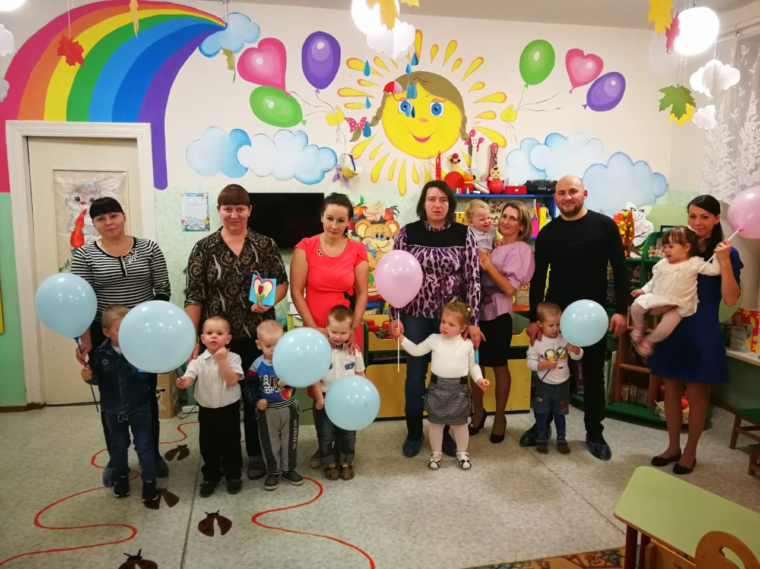

+❤ В Мои закладки

